Verno Kitap Yayınevi Tanıtım Bülteni
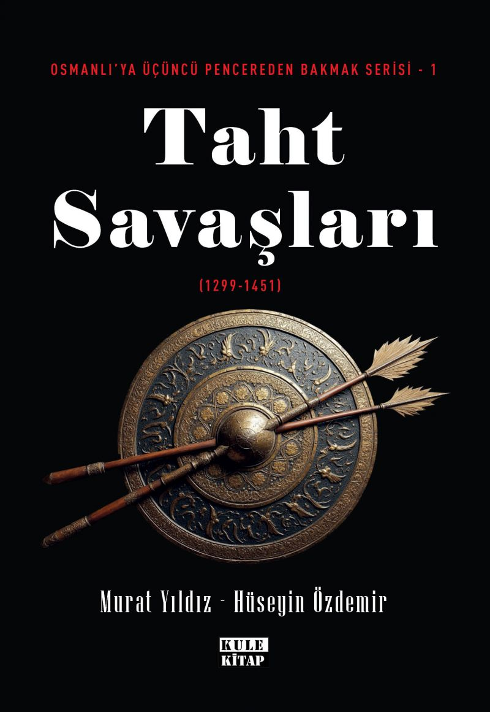 | Eser Adı: Osmanlı`ya Üçüncü Pencereden Bakmak-1: Taht Savaşları (1299-1451)  Yazar Adı: Murat Yıldız  Cilt Bilgisi: AMERİKAN  Kitap Dili: Türkçe  İç Sayfa: 2. HAMUR CMYK 60  Kapak: KUŞE AMERİKAN 230  Selefon Türü: MAT SELEFON  Basım Tarihi: 2025  Sayfa Sayısı: 350  Kitap Boyutları: 135 X 195 mm  ISBN No: 9786256086517  Etiket Fiyatı: 500,00 TL  Son Okumacı: Murat Şerefoğlu  Mizanpajcı: Emir Tali  Kapak Grafikeri: Emir Tali  Editör Görevlisi: Murat Şerefoğlu
Kitap Tanıtım Yazısı : (Arka Kapak)

Bir taraftan dünyanın en güçlü devletlerinden biri olan “Muhteşem Osmanlı'”.. “Yedi evliya gücünde” padişahlar... Tarih olmaktan uzaklaşarak destanlaşan anlatılar... Doğruluğuna iman edilen rivayetler... Diğer taraftan bunları tamamen reddeden inkârcı tavırlar, ideolojik tutumlar... Hayalin ve nefretin rengine bürünmüş anlatımlar...
Peki, ya bunların üzerini örttüğü gerçekler? Osmanlı’yı zaaflarıyla ve güçlü yanlarıyla kabul ederek “olmuşu” olduğu gibi anlatma yolunu tutan bu eser, “abartılı övgü” veya “ölçüsüz yergi”den uzaklaşıp düşünce ufkumuzda yeni bir pencere açıyor.
İnsanı merkeze alan tavrı ve akademik referanslarıyla okurlarını gerçeğin peşinde yeni bir yolculuğa davet ediyor. Her kovboy hikâyesinin bir de Kızılderili versiyonu olduğunu fark etmemizi sağlıyor. Gerçeğin üzerini örten yalanlara, yanılgılara, geriye doğru ideolojik okumalara karşı bu eser; tarihe akıl, bilgi ve şüphe rehberliğinde yeni bir pencereden bakmaya çağırıyor bizi.
İdeolojik genellemelerin uzağında, insanı zaaflarıyla ve erdemleriyle bir bütün olarak gösteren bu pencerenin daha az heyecan vadetmediği sözünü verebiliriz.
Kitabın detay sayfasına buradan ulaşabilirsiniz :
https://vernokitap.com/kitaplar/murat-yildiz-osmanliya-ucuncu-pencereden-bakmak-serisi-1-taht-savaslari-4507.html
Kule Kitap

